Акварельный набросок.
В GIMP нет фильтра «эффект акварели», в отличие от, скажем, Photoshop, но и там трудно добиться эффекта «настоящей» акварели.
В лучшем случае это напоминает гуашь. Главная особенность акварели — воздушность, легкость и прозрачность. Самый яркий пример — знаменитая «Чайная роза в стакане» Михаила Врубеля. Взято с www.artap.ru
попробовать добиться такого эффекта самому.
Вот что у меня получилось.
- Найдем фото «букет».
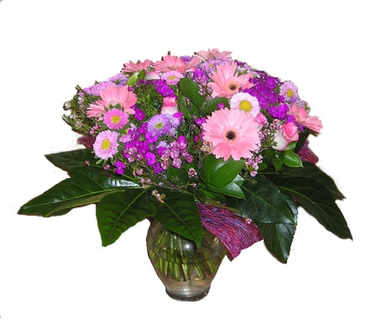
- Сначала всегда делают легкий набросок карандашом, у Врубеля даже остались эти линии, если присмотреться. Последуем его примеру: Сделайте копию этого слоя (есть такая кнопочка под списком слоев). Для этой копии обязательно включите Альфа-канал (через контекстное право-мышечное меню). Далее для этого же слоя применяйте фильтр Лаплас (фильтр-выделение края — Лаплас).
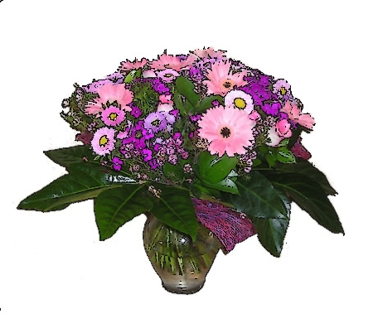
- Но это эскиз на фото. Возвращаемся на основное изображение и создаем новый белый слой. Объединяем два верхних слоя (пкм-объединить с предыдущим). Теперь мы имеем эскиз на белом листе бумаги.
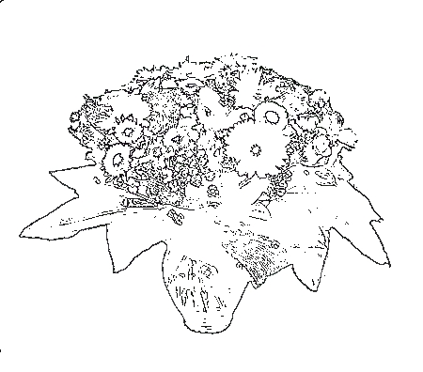
- Когда эскиз готов, художник большими мазками обозначает основную цветовую гамму. Дублируем основное изображение и поднимаем наверх. Цвет-постеризовать. Выбираем количество цветов 3, ведь мы обозначаем основную гамму. Можно немного поиграть с яркостью-контрастом и балансом цветов. Не забываем, что акварель имеет свойство расплываться, выходя за границы линий эскиза. Фильтры — Размывание — по Гауссу. Радиус выставляем 5 пикселов.
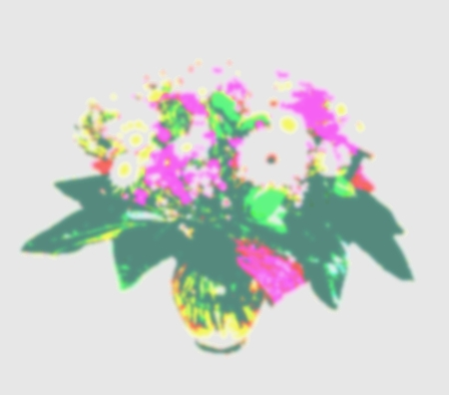
- Сквозь акварель должны просвечивать линии эскиза. Выставляем режим смешивания «только темное». Переходим на слой с эскизом и мягкой белой кистью с непрозрачностью около 15 проходим по слишком темным линиям. Когда результат нас удовлетворяет, сливаем два верхних слоя.
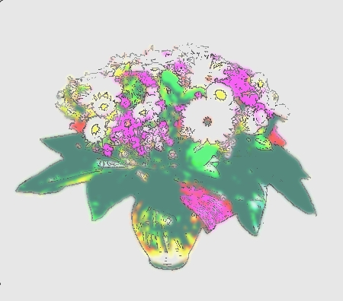
- У нас опять два слоя. Продолжим. После того, как на эскиз положены основные цвета, художник прописывает изображение мелкими мазками, уделяя внимание цветовым оттенкам. Дублируем основное изображение и поднимаем наверх. Фильтр — Имитация — Масляная краска. Размер маски выставляем около 10, тут можно экспериментировать в зависимости от вашего изображения. Далее Фильтр — Размывание .Выставляем режим смешивания «направленный свет» и сливаем два верхних слоя.
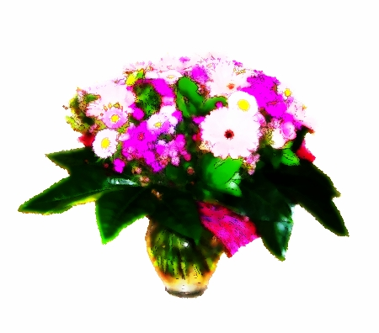
- Прописать нужно еще раз — для детализации. Повторяем предыдущую операцию, но размер маски выбираем 5 и кромку больше не размываем. Режим смешивания опять «направленный свет». Сливаем два верхних слоя.
- Для акварели слишком насыщенно, не правда ли? Идем в Цвет- тон\насыщенность и уменьшаем насыщенность.
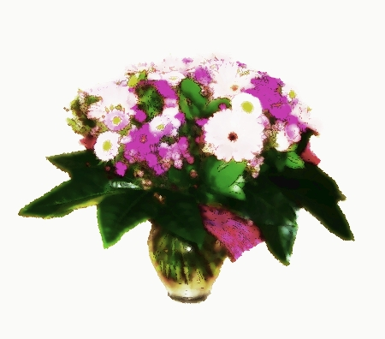
- Вот, собственно, и все. Дальше можно играть с насыщенностью, тонами, яркостью и контрастом. В реальных натюрмортах фон заполняют, макая кисть в стакан с грязной водой. Потом в нужных местах фон «отмывают», а в других добавляют темного, как делал и Врубель — чтобы объект не висел в воздухе. Можно заменить фон текстурой старой бумаги, выставить режим смешивания «умножение» и получил что-то похожее на старые обои. Можно поработать разными кистями, с разным цветом.
